多路led驱动芯片型号大全及SM16704PK详解
多路LED驱动芯片是一种专门用于驱动多路LED的集成电路。它通常具有多个LED通道，每个通道都可以独立控制，从而实现对多路LED的精确控制。
多路LED驱动芯片具有多种优点，例如高效率、高可靠性、低功耗、易于集成等。它们通常采用先进的电路设计和制造工艺，以确保在各种应用场景下都能稳定工作。
此外，多路LED驱动芯片还具有多种应用场景，例如LED显示屏、LED照明、LED指示器等。它们可以驱动多路LED，使得显示更加清晰、照明更加均匀、指示更加准确。
在选择多路LED驱动芯片时，需要考虑芯片的规格、性能、功耗、价格等因素，以确保选择到最适合自己应用的芯片。
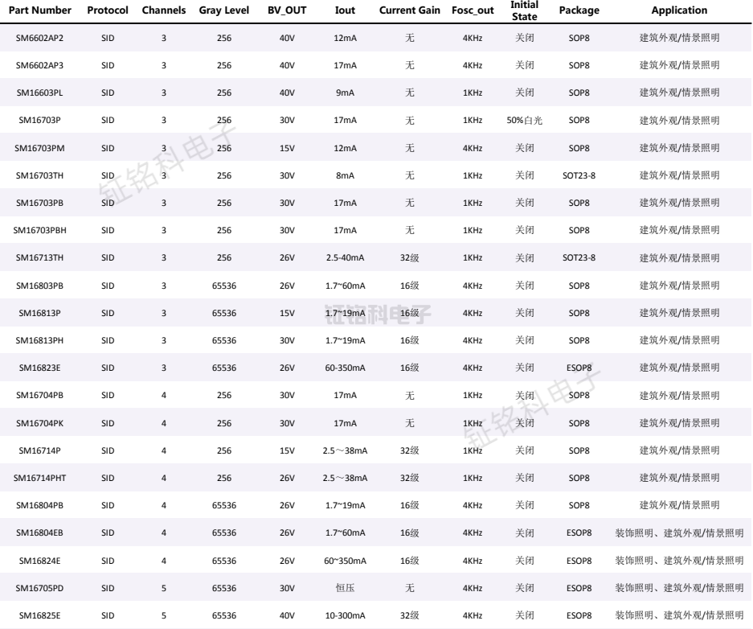
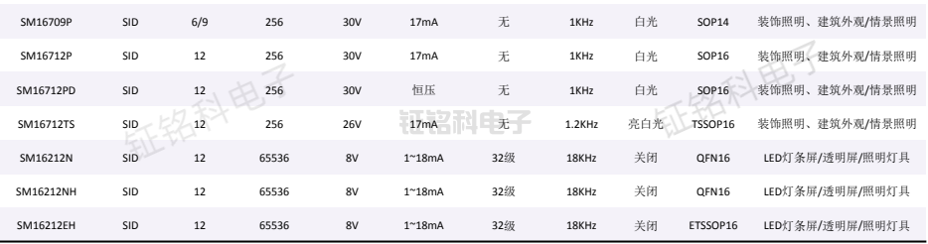
其中SM16704PK就是一款非常出色的多路LED驱动芯片，具有许多优点。以下是该芯片的一些主要特点和功能：
1. 四通道LED驱动：SM16704PK是一款四通道LED驱动控制芯片，可以同时控制四个LED灯，提高了LED控制的效率和便利性。
2. 单线传输：该芯片采用单线传输，减少了线路的复杂性，降低了成本，同时也提高了系统的稳定性和可靠性。
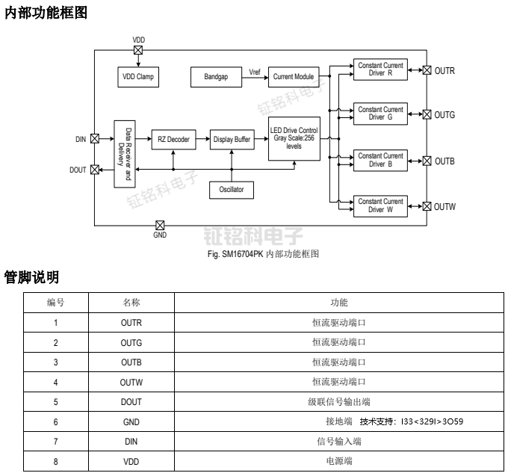
3. 单极性归零码数据协议：该芯片采用单极性归零码数据协议，这种协议具有数据传输速度快、抗干扰能力强、传输距离远等优点，非常适合于LED驱动控制。
4. 内部包含多个模块：SM16704PK内部包含电源钳位模块、信号解码模块、振荡模块、数据再生模块、输出电流驱动模块等，这些模块协同工作，实现了芯片的多种功能。
5. 数据再生模块：该芯片的数据再生模块可以在接受完本芯片的数据后，自动将级联输出的数据整形转发，保证数据串联传输过程中不衰减，提高了数据传输的稳定性和可靠性。
6. 无需外接电阻：SM16704PK无需外接电阻，简化了外围电路的设计，减少了元器件的数量，降低了成本。
7. 默认输出电流17mA：该芯片的OUT R/G/B/W端口默认输出电流为17mA，可以满足大多数LED灯的要求，同时也保证了LED灯的亮度和寿命。
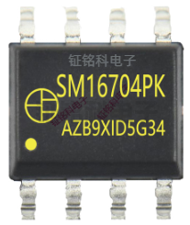
多路LED驱动芯片SM16704PK是一款功能强大、性能稳定、外围元器件少、简单可靠的LED驱动控制芯片，适用于各种LED灯的驱动控制。

